Aktuální informace k nástupu na jezdecký tábor 2025
Nástup: vždy v 17.00 hodin před areálem JK VIKI HORNÍ ÚJEZD, z hygienických důvodů nebude povolen vstup do areálu. K návštěvě areálu můžete využít Den otevřených dveří - termíny a bližší informace budou uvedeny na webu jezdeckého klubu.
Je nutno vzít s sebou originál přihlášky, zdravotní list, jehož součástí je potvrzení od lékaře, platnost je dva roky, kopii kartičky pojišťovny.
Před odjezdem na tábor zkontrolujte dětem pečlivě vlasy, v případě nálezu hnid bude dítě odesláno na náklady rodičů zpět až do úplné pedikulozy (odstranění hnid).
Odjezd: děti budou nachystané k odjezdu před areálem jezdeckého klubu.

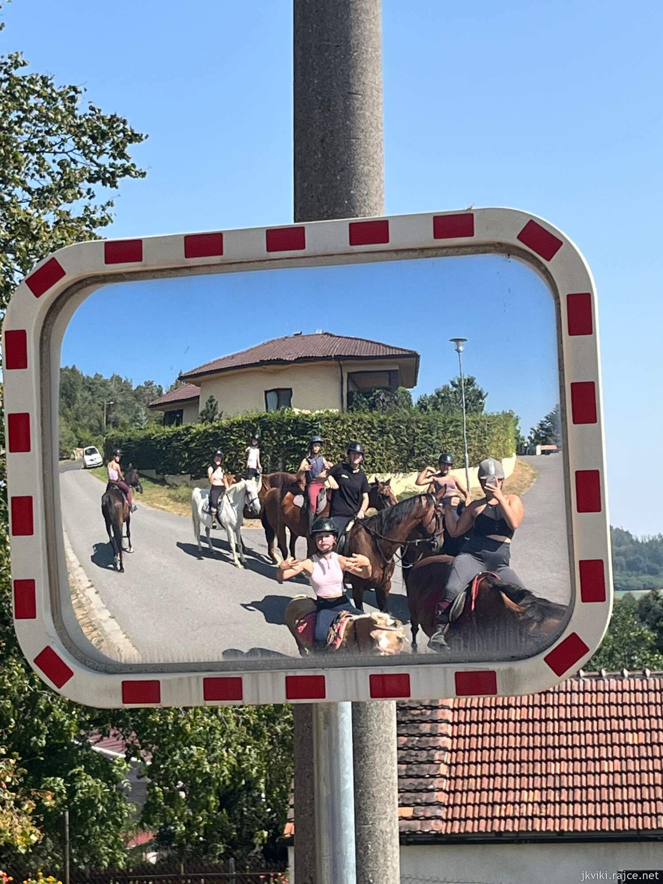
1.termín
1.7.2025 - nástup po 17. hodině,
10.7.2025 - odjezd v 10 hodin

2.termín
18.7.2025 – nástup po 17. hodině,
26.7.2025 - odjezd v 10 hodin

3.termín
9.8.2025 - nástup po 17.hodině,
17.8.2025 – odjezd v 10 hodin

4.termín
17.8.2025 - nástup po 17.hodině,
24.8.2025 - odjezd v 10 hodin
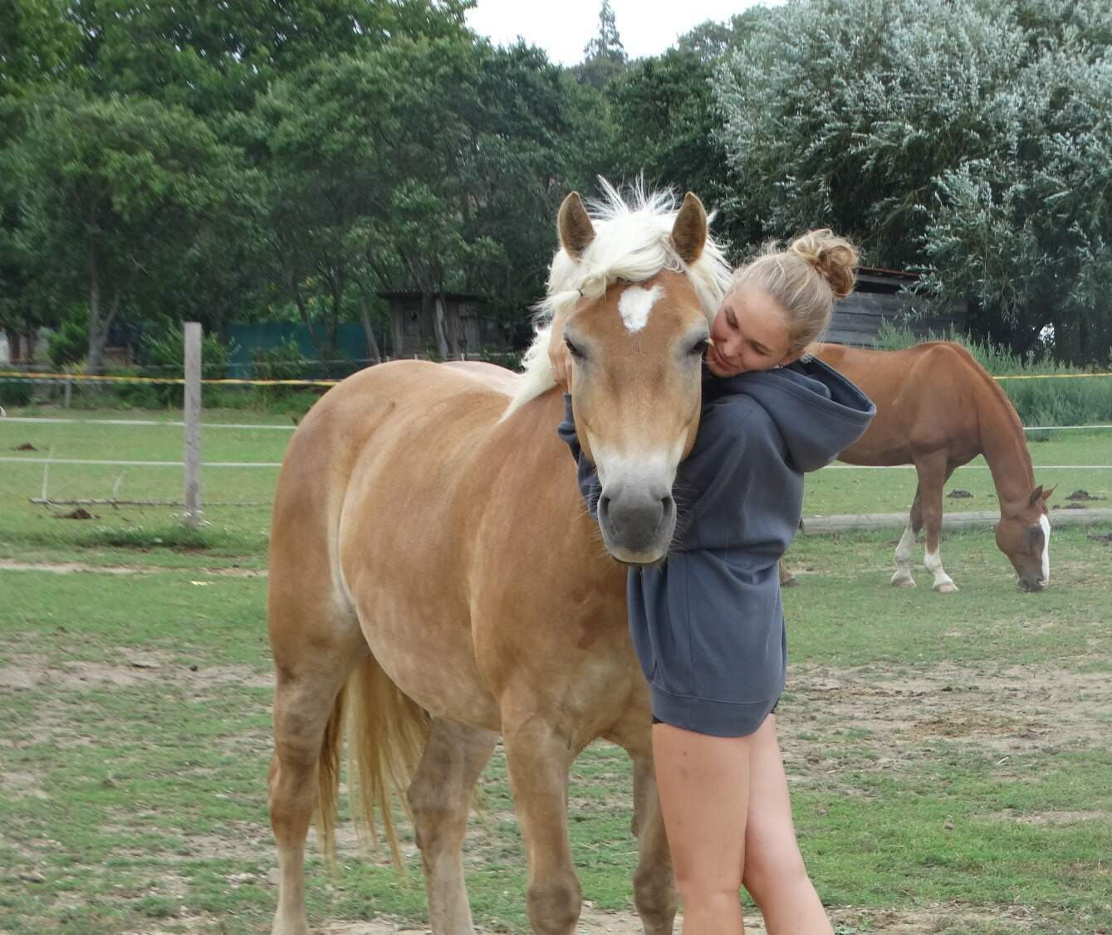
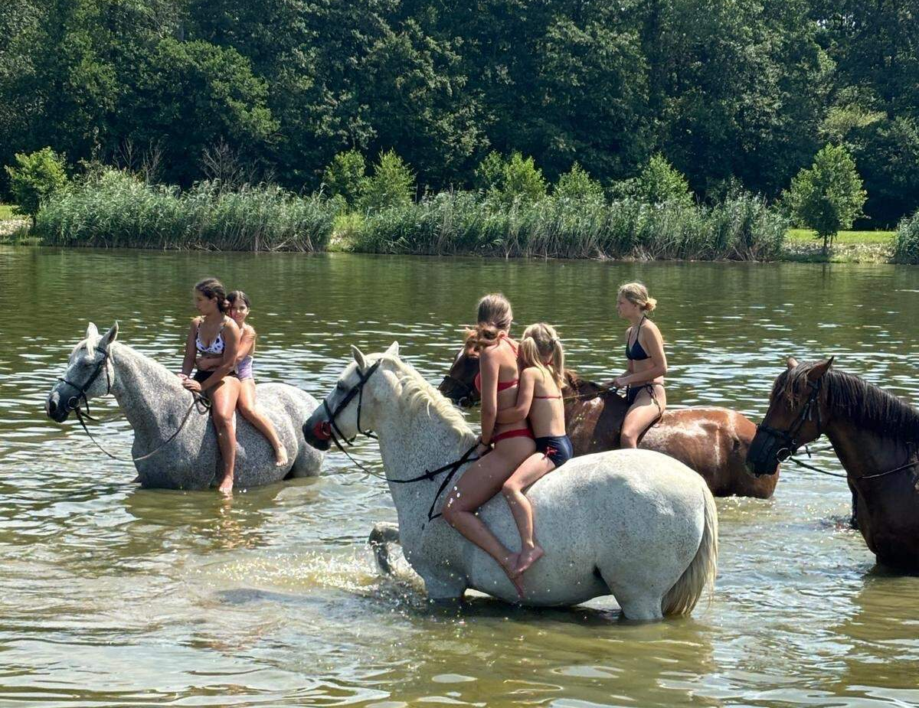
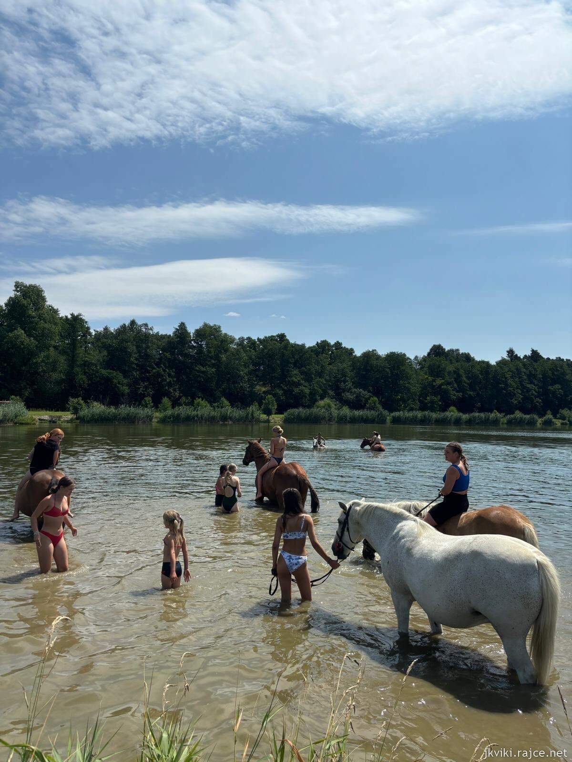


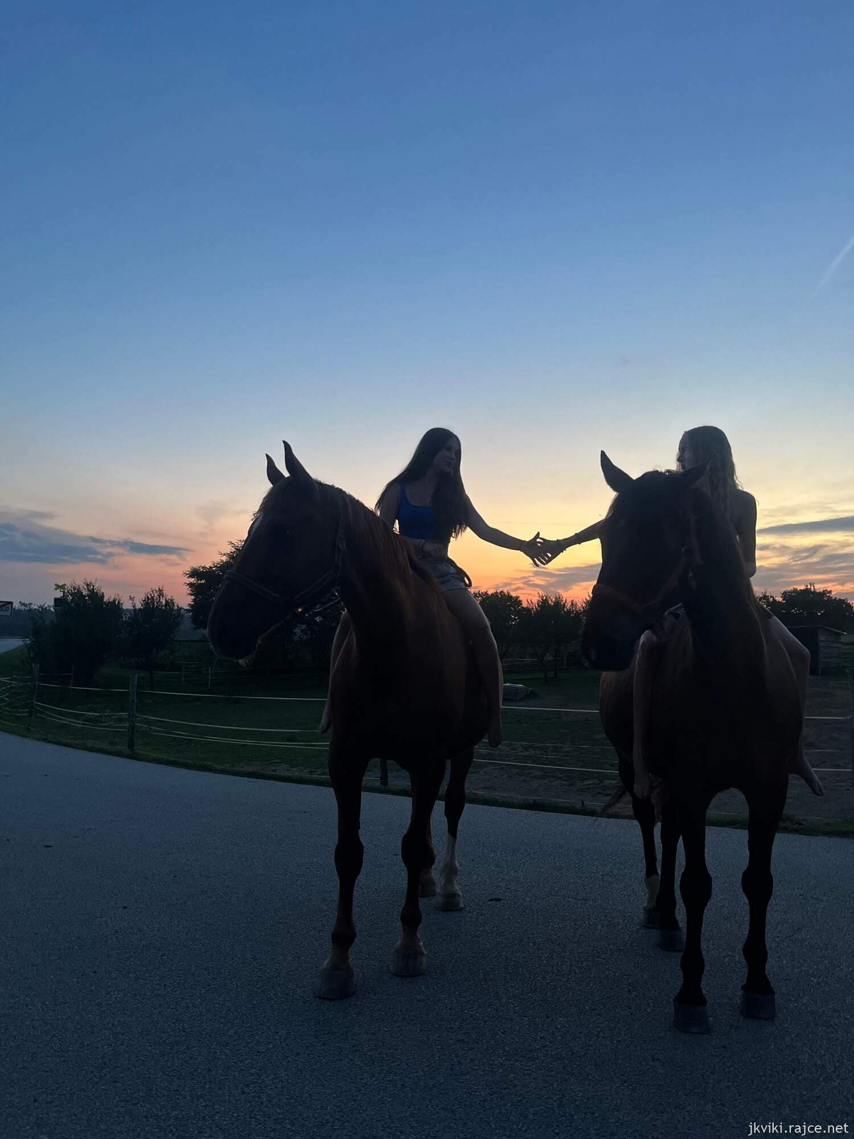

Co si vzít s sebou:

Oblečení na tábor - mikiny, trička, tepláky, kraťasy, spodní prádlo, ponožky, plavky, pyžamo, pantofle, tenisky, teplé oblečení, hygien.potřeby, ručník, věci osobní potřeby.
Oblečení na jezdění na koni - helma (může být i cyklistická), úzké dlouhé elastické tepláky („rajtky“), jezdecké holínky (pokud nemáte, nahradí je silné podkolenky s kotníčkovou botaskou),
dále – „ešus“ (táborová jídelní sada s příborem a hrníček), 2 x podepsanou utěrku, spací pytel, polštářek, karimatku (karimatka slouží jako podložka při válení se v trávě nebo případné přespání v přírodě – dle počasí), fix na textil, láhev na pití – uzavíratelnou a podepsanou, batůžek na výlety, repelent proti hmyzu, kapesné na zmrzlinu a sladkosti. Možno vzít s sebou CD a DVD nosiče s oblíbenou hudbou a filmy. Vezměte s sebou vaše hudební nástroj, na které hrajete – flétny, kytary, harmoniky. Nezapomeňte soutěživost, hodně energie a dobrou náladu s sebou. Nutné!!! ☺

Zákaz mobilních telefonů dětem do jedenácti let! Prosíme o kontrolu rodičů. Zákaz notebooků, tabletů pro všechny! Starší táborníci mají telefonování „na programu“ dle domluvy vedoucích jednou za tři dny v době poledního klidu, jinak budou mobily v úschově vedoucích J… Rodiče se mohou kdykoliv informovat na telefonním čísle 605 817 352 nebo na číslech táborových vedoucích, které vám budou předány při nástupu. Návštěvy na táboře nejsou povoleny. V odůvodněných případech po telefonické konzultaci s provozovatelem, případně jeho zástupcem je výjimka možná.

Doporučujeme, aby účastník tábora měl uzavřené úrazové pojištění po dobu trvání tábora, na předložení uzavřené pojistky provozovatel tábora netrvá…

Již tradičně pokračuje soutěž o nejlepší, nejnápaditější, největší, nejchutnější – no prostě NEJ BUCHTU! V minulých táborech se dětem a rodičům moc povedly, děti za ně získaly mnoho bodů do celotáborové hry ☺.. Můžete upéct dort nebo buchtu, nápaditosti se meze nekladou. Svoje veledílo odevzdáte při nástupu instruktorkám, poté proběhne ochutnávka, bodování a společné hodnocení. Buchty jsou rozmraženy těsně před podáváním, děti je snědí o svačinkách ☺. Zároveň tím získáváte první body do táborových soutěží pro svoje družstvo! Tak nezapomeňte ☺!

Balíček - Pro letošní rok bude pro děti opět přichystaný balíček, táborové tričko. Upřesněno bude v měsíci červnu na webových stránkách. .

Adresa oddílu a kontakty :

Číslo účtu: 204013815/0300
Jezdecký klub VIKI Horní Újezd, z.s.
Horní Újezd 21, Stařeč 675 22,
Registrace u ministerstva vnitra ze dne 12.3.2002, IČO:26586231
Webové stránky: www.jkvikihorniujezd.wbs.cz
Předseda klubu Věra Zimová, tel.: 605 817 352, e-mail: vera.viki@seznam.cz

